Doel van het blad:

- Opnemen van licht omzetten naar voeding (suiker) = fotosynthese (bladmoes, bl.groenkorrels)
- Verdamping (regelen van de spanning/druk in de plant) → via de huidmondjes

Benoem de onderdelen van het blad:

Antw.:

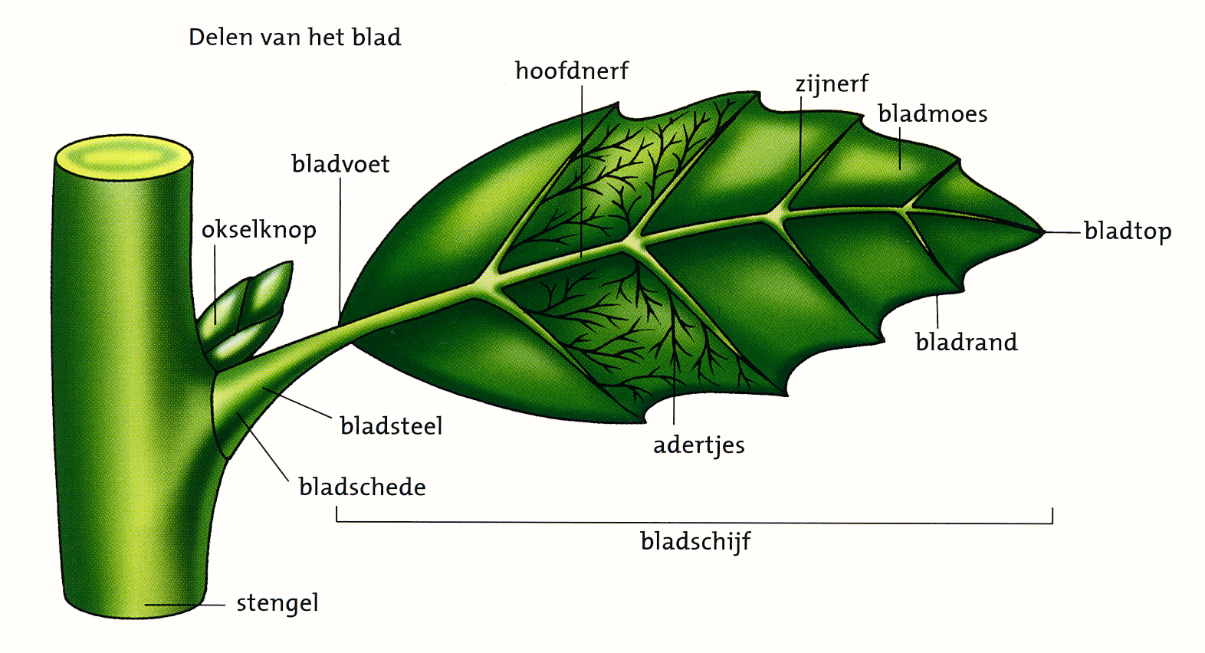

Antw.:
Zoek de volgende bladvormen:
eirond, langwerpig, driehoekig, lancetvormig, hartvormig, rond
1 2 3 4 5 6
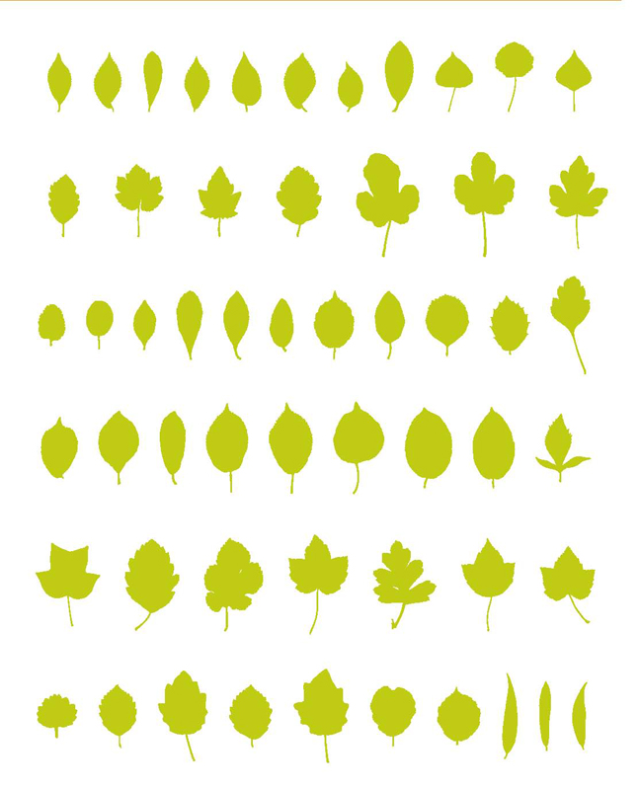

Verschillende bladnerven en bladranden:

Antw.:
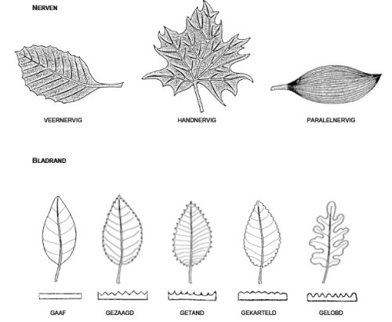

Insnijdingen van de bladschijf:

Antw.:

